**► TEMA 14.- MICROORGANISMOS Y FORMAS**

**ACELULARES**

**14.1 En la figura se esquematizan diferentes microorganismos.**

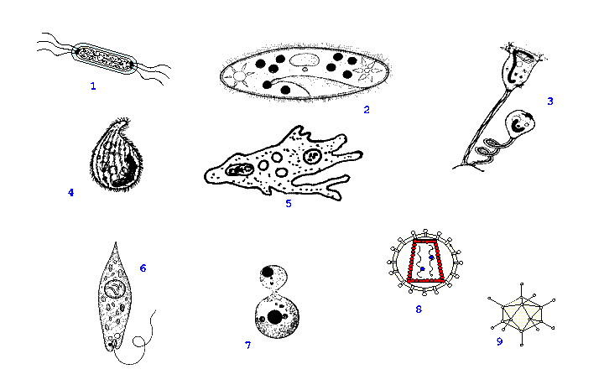**Es necesario destacar que no todos están a la misma escala. Así, 8 y 9 son de un tamaño 50 veces menor que 1, y 1 es unas 50 veces menor que el resto (2, 3, 4, 5, 6 y 7). Responder a las siguientes cuestiones:**

1. **Indica los que son acelulares.**
2. **Indica los que tienen ADN y ARN.**
3. **Indica los que tienen orgánulos celulares.**
4. **Indica cuáles son los que tienen como forma de organización la célula animal.**
5. **Uno de estos microorganismos tiene cloroplastos y pared celulósica.**
6. **¿Cuál de ellos tiene como forma de organización la célula fúngica?**

**14.3 En la gráfica siguiente se representa la evolución de un cultivo bacteriano estándar. Proponer una explicación de la fase estacionaria que sucede a la fase de crecimiento en todo cultivo de bacterias en el laboratorio.**

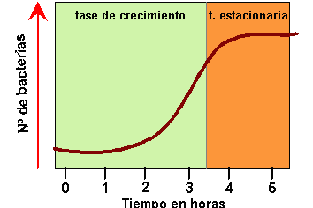

**14.4 Copia el siguiente texto poniendo en cada espacio en blanco la palabra que le corresponda, utilizando las que aparecen en la parte superior.**

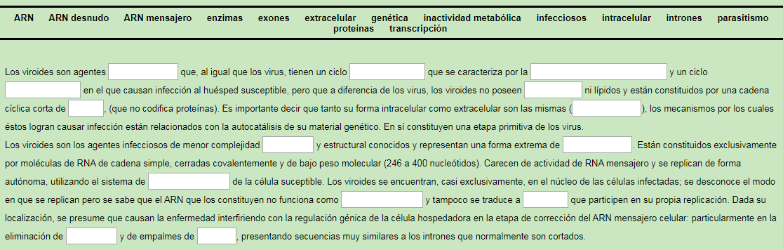

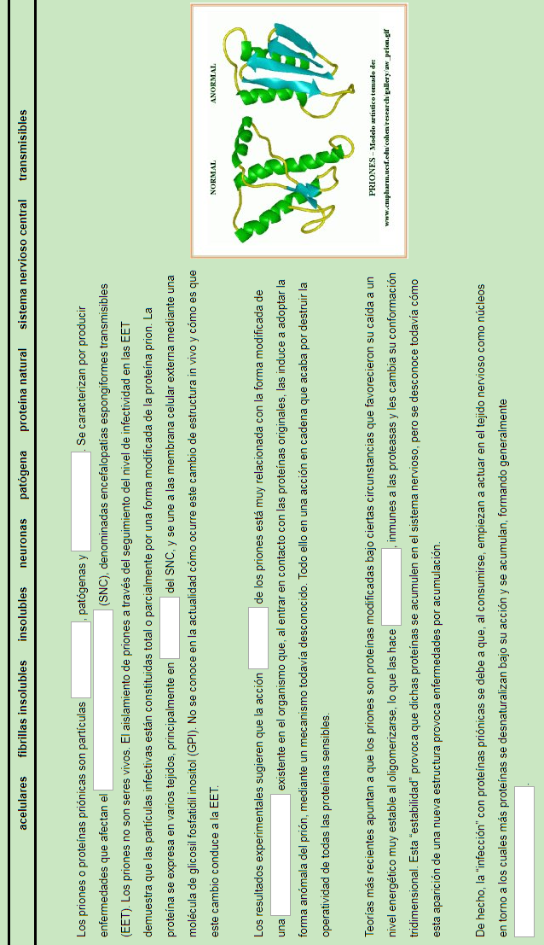**14.5 Copia el siguiente texto poniendo en cada espacio en blanco la palabra que le corresponda, utilizando las que aparecen en la parte superior.**

**14.6 Copia el siguiente texto poniendo en cada espacio en blanco la palabra que le corresponda, utilizando las que aparecen en la parte superior.**

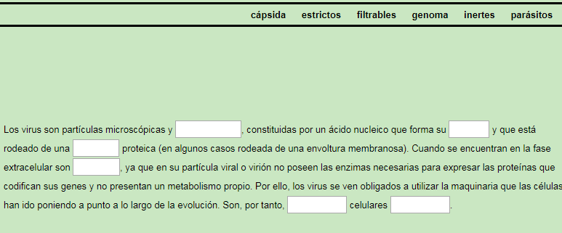

**14.7 Pon el nombre de las partes numeradas en los siguientes dibujos:**

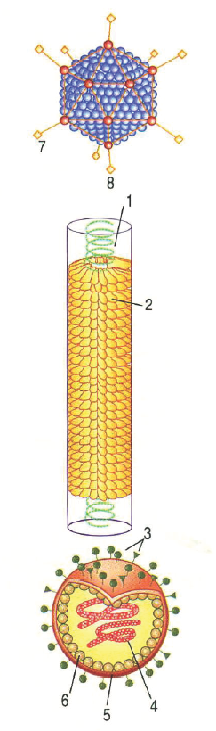





**14.8 Completa la siguiente tabla:**

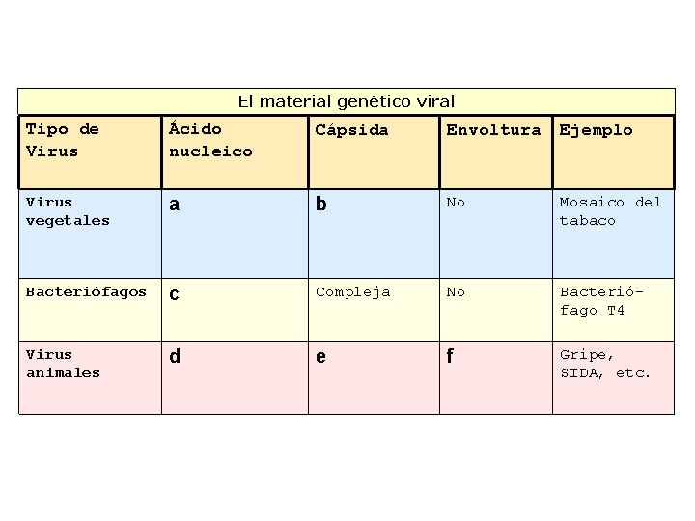

**14.9 A la vista del esquema adjunto, que representa un tipo de patógeno que provoca diversas enfermedades, contesta a las siguientes preguntas.**

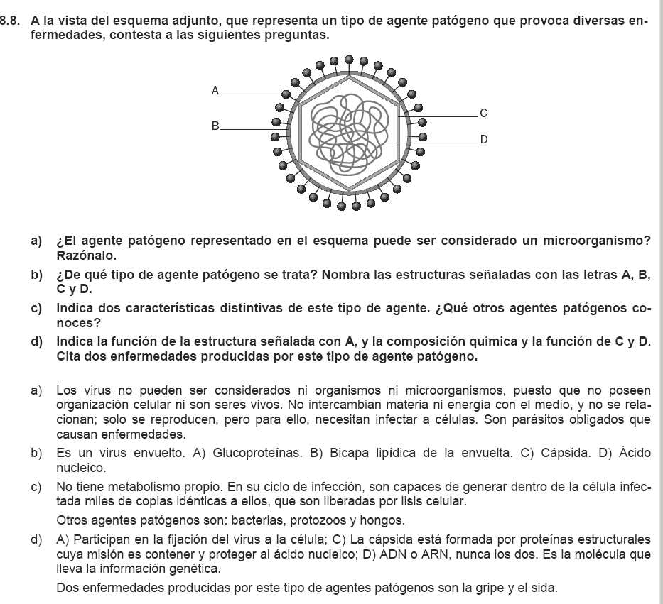

1. **¿El agente patógeno representado en el esquema puede ser considerado un microorganismo? Razónalo.**
2. **¿De qué tipo de agente patógeno se trata? Nombra las estructuras señaladas con las letras A, B, C y D.**
3. **Indica dos características distintivas de este tipo de agente. ¿Qué otros agentes patógenos conoces?**
4. **Indica la función de la estructura señalada con A, y la composición química y la función de C y D. Cita dos enfermedades producidas por este tipo de agente patógeno.**

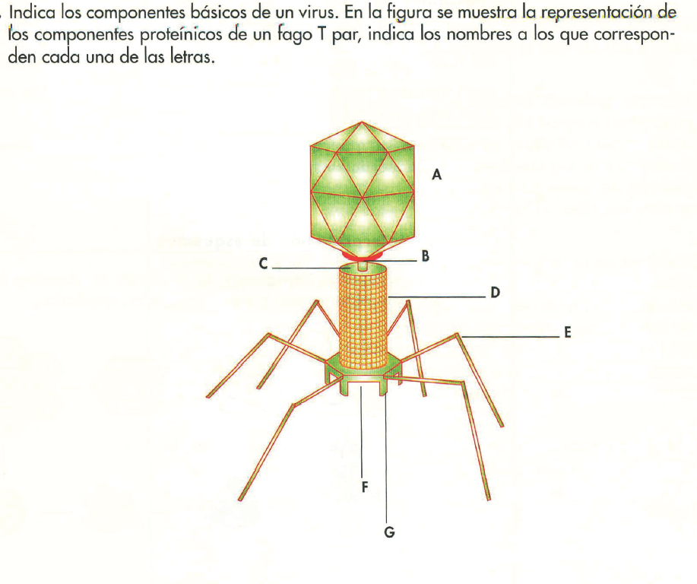

**14.10 En la figura se muestra la representación de los componentes proteínicos de un fago T par. Indica los nombres a los que corresponden cada una de las letras**

**14.11 Comenta lo que se observa en las figuras de los recuadros A y B.**

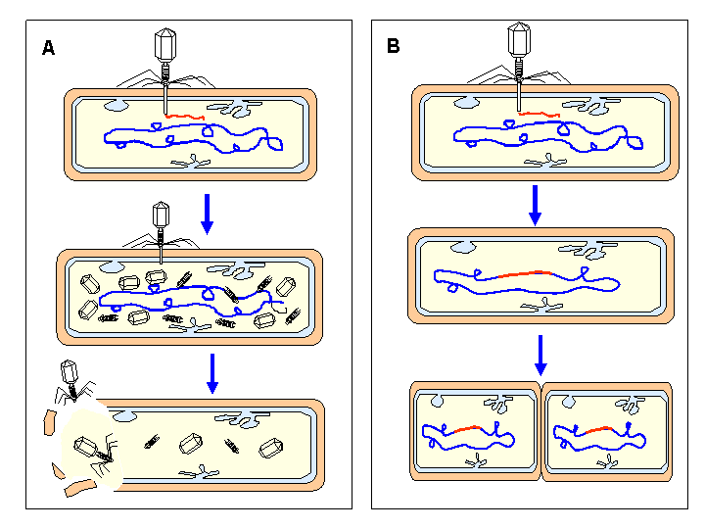

**14.12 Hoy en día es posible fabricar un bacteriófago con la cubierta proteica del fago T2 y el ADN del T4. Si este nuevo fago infecta a una bacteria, indicar cuál de los dos tipos de cubierta (T2 o T4) presentarían los fagos producidos por la célula huésped. Razona la respuesta.**

**14.13 Indica la relación INCORRECTA respecto del mecanismo de acción de los virus.**

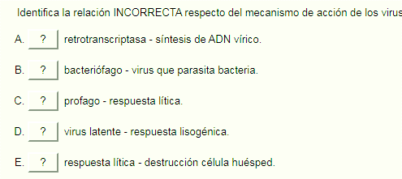

**14.14 Indica la afirmación INCORRECTA respecto al ciclo vital de los virus.**

